Centro missionario diocesano
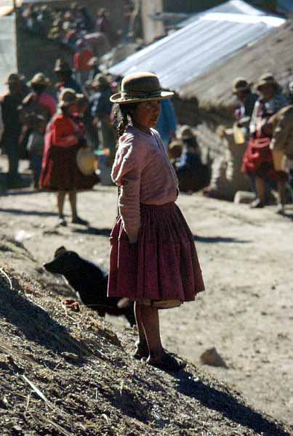
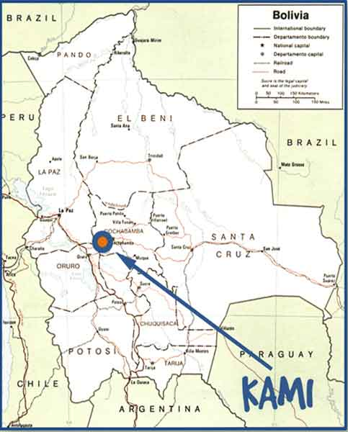
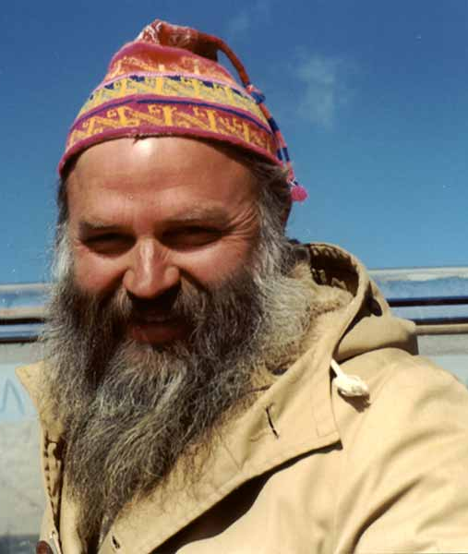

"Un percorso
di VITA
tra la gente"
Venerdì 18 Gennaio ore 21
Casa Opere Diocesane di Via Mandelli - Alba
Incontro con Padre Serafino Chiesa
missionario Salesiano a Kami - Bolivia

